Пояснительная записка

1. Описание

Главная героиня попадает в темное-претемное подземелье. Чтобы выйти из него, она должна пройти все залы, а для этого найти все сокровища и с помощью них открыть дверь в следующий зал или сразу на свободу. Также в каждом зале разбросаны записки, не влияющие на гемплей, но раскрывающий лор(сюжет) игры

2. Функционал

Всего существует 4 основных функции: start_screen(), run_level(level_name), end_screen() и messages_screen().

1. start_screen() – включает заставку игры и рассказыает правила игры.

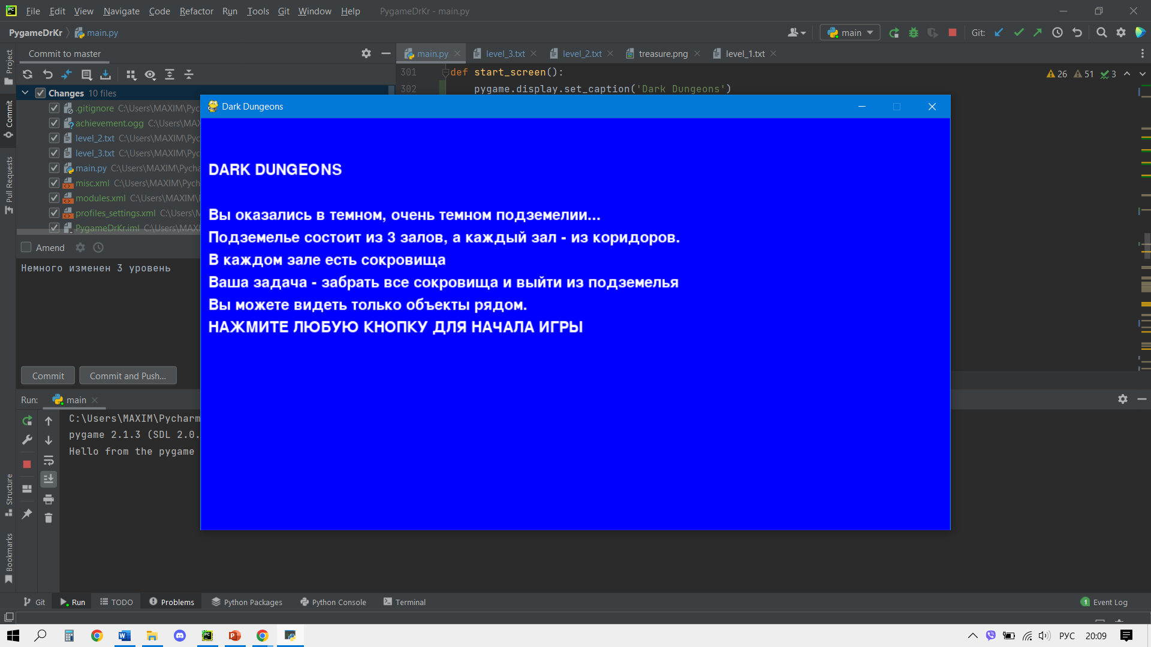

Заставка игры

Для реализации потребовался фон для игры и текст, отображаемый на экране

Строки кода

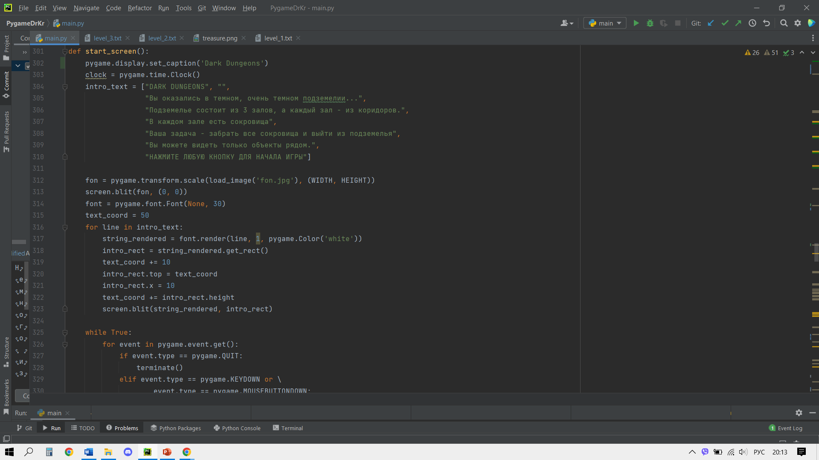 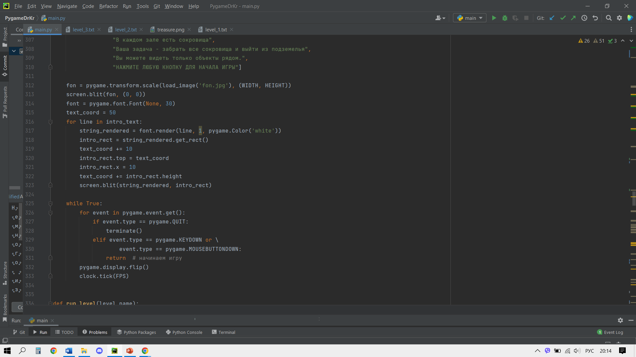

Отдельная функция terminate(), которая завершает работу игры.

def terminate():  
 pygame.quit()  
 sys.exit()

2. run_level(level_name) – по названию уровня(файл в формате .txt) выстраивает рабочую его версию, где можно управлять игроком

def run_level(level_name):  
 global door  
 global screen, size  
 global map_list  
 global player  
 door = None  
 map_list = []  
 player = None  
 f = pygame.font.Font(None, 20)  
 level_complete = False  
 level = load_level(level_name)  
 player, level_x, level_y, map_list = generate_level(level)  
 size = WIDTH, HEIGHT = (level_x + 1) * 50, (level_y + 1) * 50  
 screen = pygame.display.set_mode(size)

Этот кусок кода использует глобальные door, screen, size, map_list и player(в map_list хранится карта клеток(Tile) и вся информация о них, door и player хранят информацию о выходе из уровня и об играбельном персонаже соответственно, screen и size – для задачи параметров экрана)

Немного об load_level() и generate_level()

def load_level(filename):  
 filename = "data/" + filename  
 # читаем уровень, убирая символы перевода строки  
 with open(filename, 'r') as mapFile:  
 level_map = [line.strip() for line in mapFile]  
  
 # и подсчитываем максимальную длину  
 max_width = max(map(len, level_map))  
  
 # дополняем каждую строку стенами ('#')  
 return list(map(lambda x: x.ljust(max_width, '#'), level_map))  
  
  
def generate_level(level):  
 global door  
 global notes  
 notes = []  
 new_player, x, y = None, None, None  
 for y in range(len(level)):  
 arr = []  
 for x in range(len(level[y])):  
 if level[y][x] == '.':  
 arr.append(Tile('empty', x, y))  
 arr[x].set_color()  
 elif level[y][x] == '#':  
 arr.append(Tile('wall', x, y))  
 arr[x].set_color()  
 elif level[y][x] == '@':  
 arr.append(Tile('empty', x, y))  
 new_player = Player(x, y)  
 arr[x].set_image()  
 elif level[y][x] == 'T':  
 arr.append(Tile('empty', x, y))  
 treasures[Treasure(x, y)] = True  
 arr[x].set_color()  
 elif level[y][x] == 'D':  
 arr.append(Tile('empty', x, y))  
 door = Door(x, y)  
 arr[x].set_color()  
 elif level[y][x].isdigit():  
 arr.append(Tile('empty', x, y))  
 notes.append(Note(x, y, level[y][x]))  
 arr[x].set_color()  
 map_list.append(arr)  
 # вернем игрока, а также размер поля в клетках  
 return new_player, x, y, map_list

load_level() загружает каркас из файла для дальнейшей обработки в generate_level, который на основе полученного каркаса распределяет типы клеток, а также загружает информацию о других видах объектов. Изначально все клетки становятся черными(метод set_color())

Следующие строки кода выстраивают начальную картину уровня(изначально все клетки черные)

if player.x - 1 >= 0:  
 map_list[player.y][player.x - 1].set_image()  
if player.x + 1 < len(map_list[0]):  
 map_list[player.y][player.x + 1].set_image()  
if player.x + 1 < len(map_list[0]) and player.y - 1 >= 0:  
 map_list[player.y - 1][player.x + 1].set_image()  
if player.x - 1 >= 0 and player.y - 1 >= 0:  
 map_list[player.y - 1][player.x - 1].set_image()  
if player.y - 1 >= 0:  
 map_list[player.y - 1][player.x].set_image()  
if player.x + 1 < len(map_list[0]) and player.y + 1 < len(map_list[0]):  
 map_list[player.y + 1][player.x + 1].set_image()  
if player.x - 1 >= 0 and player.y + 1 < len(map_list[0]):  
 map_list[player.y + 1][player.x - 1].set_image()  
if player.y + 1 < len(map_list[0]):  
 map_list[player.y + 1][player.x].set_image()

Далее загружается звуковое сопровождение уровня

pygame.mixer.music.load('data\main_theme.ogg')  
pygame.mixer.music.play(-1)

Отработка событий(когда игрок передвигается или когда нужно выйти из игры)

while not (level_complete):  
 for event in pygame.event.get():  
 if event.type == pygame.QUIT:  
 terminate()  
 elif event.type == pygame.KEYDOWN:  
 if event.key == pygame.K_UP:  
 player.set_image(load_image('mary_back.png'))  
 level_complete = player.move_up()  
 if level_complete is None:  
 level_complete = False  
 if event.key == pygame.K_DOWN:  
 player.set_image(load_image('mary_front.png'))  
 level_complete = player.move_down()  
 if level_complete is None:  
 level_complete = False  
 if event.key == pygame.K_RIGHT:  
 player.set_image(load_image('Mary_right.png'))  
 level_complete = player.move_right()  
 if level_complete is None:  
 level_complete = False  
 if event.key == pygame.K_LEFT:  
 player.set_image(load_image('mary_left.png'))  
 level_complete = player.move_left()  
 if level_complete is None:  
 level_complete = False

Вставка текста, информирующего игрока о том, сколько осталось сундуков и какой зал сейчас

text = f.render(f'Осталось сундуков: {list(treasures.values()).count(True)}', True, 'white')  
place = text.get_rect(  
 center=(100, 100))  
text1 = f.render(f'Зал {level_name[6]}', True, 'white')  
place1 = text.get_rect(  
 center=(100, 50))

Далее идет отрисовка объектов. Если объекты вне досягаемости, они убираются методом kill(), иначе добавляются методом add()

tiles_group.draw(screen)  
player_group.draw(screen)  
treasure_group.draw(screen)  
door_group.draw(screen)  
note_group.draw(screen)  
for x in treasures:  
 x.kill()  
 if abs(x.x - player.x) <= 1 and abs(x.y - player.y) <= 1 and treasures[x]:  
 x.add(treasure_group)  
 if x.x - player.x == 0 and x.y - player.y == 0 and treasures[x]:  
 x.kill()  
 treasures[x] = False  
 pygame.mixer.Sound('data/treasure-achieved.wav').play()  
door.kill()  
if abs(door.x - player.x) <= 1 and abs(door.y - player.y) <= 1 and not (door.bool):  
 door.add(door_group)  
screen.blit(text, place)  
screen.blit(text1, place1)  
if True not in treasures.values() and not (door.bool):  
 door.open()  
for x in notes:  
 x.kill()  
 if abs(player.x - x.x) <= 1 and abs(player.y - x.y) <= 1 and x.bool:  
 x.add(note_group)  
 if player.x == x.x and player.y == x.y and x.bool:  
 x.collected(player)  
pygame.display.flip()

clock.tick(fps)

как только уровень закончен, убираются player и treasures. Музыка отключается

pygame.mixer.music.stop()  
player.kill()  
for x in treasures:  
 x.kill()  
return

Пример работы кода на примере level_1.txt:

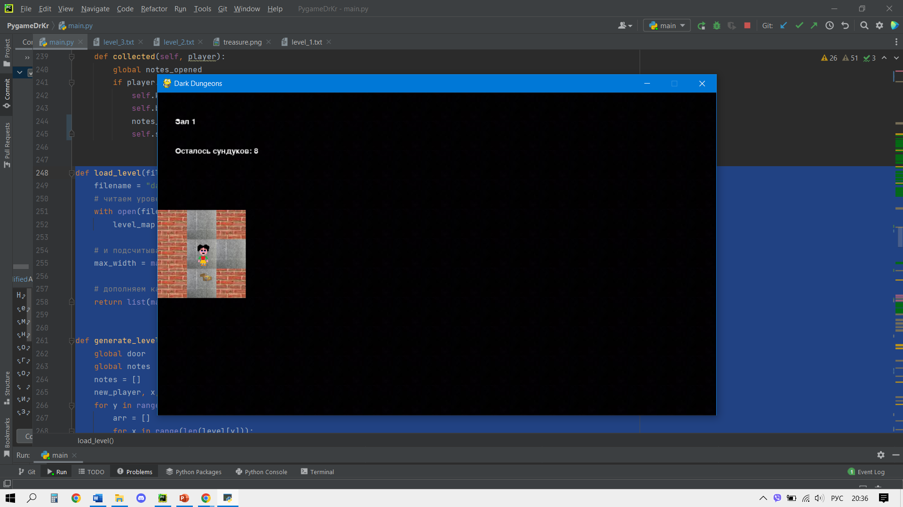

3. end_screen() – оповещает о конце игры и о возможности посмотреть оставленные записки

def end_screen():  
 clock = pygame.time.Clock()  
 size = WIDTH, HEIGHT = 900, 450  
 outro_text = ["КОНЕЦ ИГРЫ",  
 "НАЖМИТЕ F ДЛЯ ПРОСМОТРА СОБРАННЫХ ЗАПИСОК"]  
 fon = pygame.transform.scale(load_image('fon.jpg'), (WIDTH, HEIGHT))  
 f = False  
 screen = pygame.display.set_mode(size)  
 screen.blit(fon, (0, 0))  
 font = pygame.font.Font(None, 30)  
 text_coord = 50  
 for line in outro_text:  
 string_rendered = font.render(line, 1, pygame.Color('white'))  
 outro_rect = string_rendered.get_rect()  
 text_coord += 10  
 outro_rect.top = text_coord  
 outro_rect.x = 10  
 text_coord += outro_rect.height  
 screen.blit(string_rendered, outro_rect)  
 running = True  
 while running:  
 for event in pygame.event.get():  
 if event.type == pygame.QUIT:  
 terminate()  
 elif event.type == pygame.KEYDOWN:  
 if event.key == pygame.K_f:  
 f = True  
 running = False  
 else:  
 return  
 pygame.display.flip()  
 clock.tick(FPS)  
 if f:  
 messages_screen()

Реализован почти так же, как и start_screen()

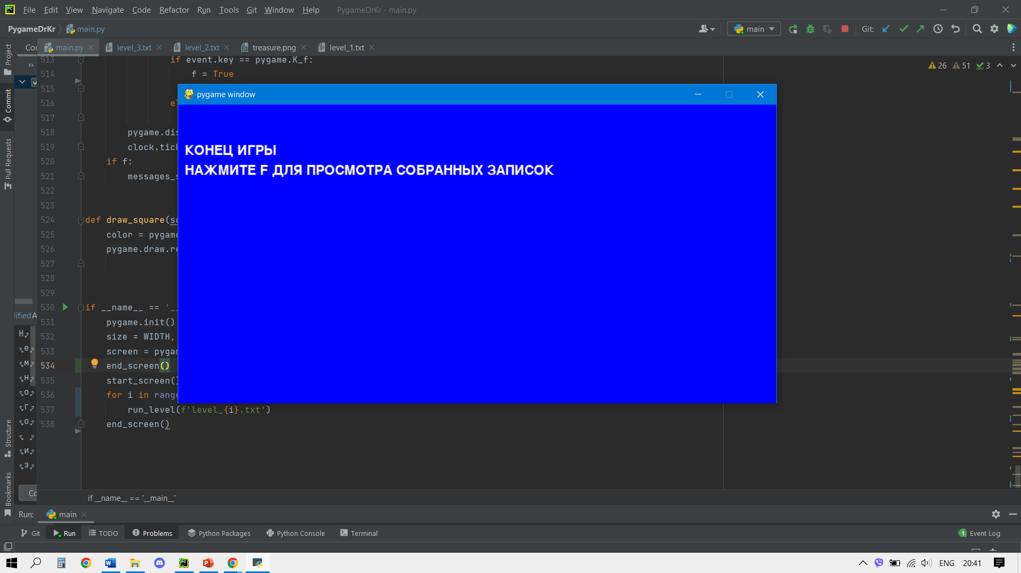

4. messages_screen.

messages_screen() хранит информацию обо всех найденных записках. Если записка не найдена – ее будет невозможно прочитать(визуально заблокирована замком)

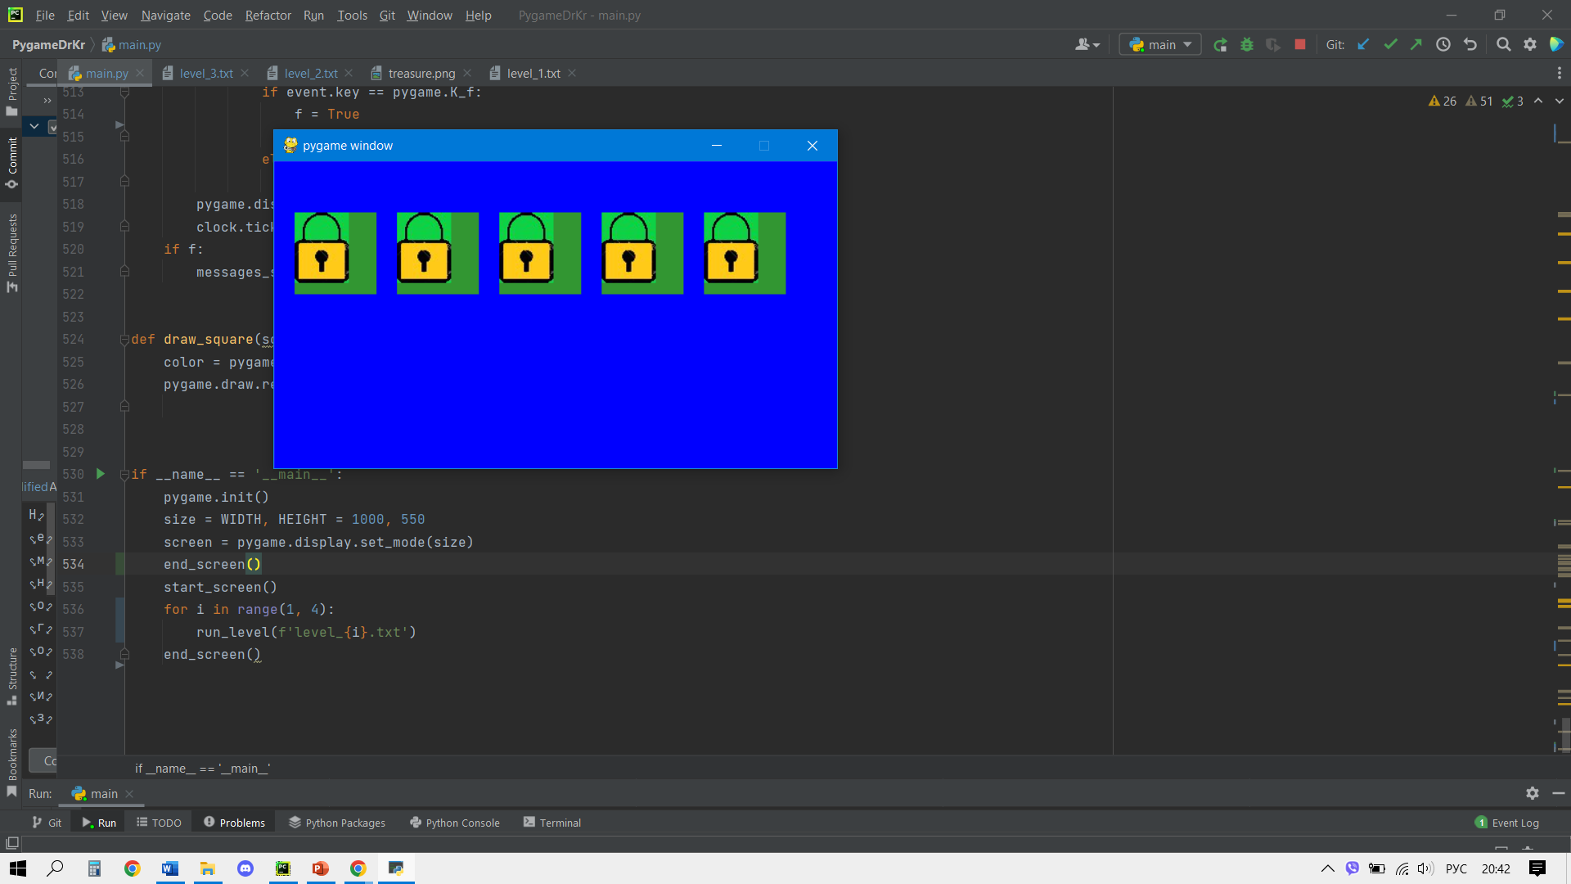

Код

def messages_screen():  
 size = WIDTH, HEIGHT = 550, 300  
 screen = pygame.display.set_mode(size)  
 screen.fill((0, 0, 255))  
 image = load_image('lock.jpg')  
 running = True  
 coords = [(20, 100), (120, 200), (220, 300), (320, 400), (420, 500)]  
 while running:  
 for event in pygame.event.get():  
 if event.type == pygame.QUIT:  
 terminate()  
 x, y = pygame.mouse.get_pos()  
 if event.type == pygame.MOUSEBUTTONDOWN:  
 for i in coords:  
 if i[0] <= x <= i[1] and 50 <= y <= 130 and notes_opened[str(coords.index(i) + 1)]:  
 message_screen(str(coords.index(i) + 1), screen)  
  
 for x in range(5):  
 draw_square(screen, x * 100, 50)  
 if not (notes_opened[str(x + 1)]):  
 screen.blit(image, (x * 100 + 20, 50))  
  
 pygame.display.flip()

Эта функция реализована при помощи 2 – х – message_screen() и draw_square()

def message_screen(n, screen):  
 global note_dict  
 screen.fill((0, 0, 255))  
 font = pygame.font.Font(None, 30)  
 text_coord = 50  
 text = note_dict[n]  
 text.append('НАЖМИТЕ ЛЮБУЮ КНОПКУ ДЛЯ СКРЫТИЯ ЗАПИСКИ')  
 for line in text:  
 string_rendered = font.render(line, 1, pygame.Color('white'))  
 intro_rect = string_rendered.get_rect()  
 text_coord += 10  
 intro_rect.top = text_coord  
 intro_rect.x = 10  
 text_coord += intro_rect.height  
 screen.blit(string_rendered, intro_rect)  
 running = True  
 while running:  
 for event in pygame.event.get():  
 if event.type == pygame.QUIT:  
 terminate()  
 elif event.type == pygame.KEYDOWN or \  
 event.type == pygame.MOUSEBUTTONDOWN:  
 screen.fill((0, 0, 255))  
 text.pop()  
 return  
 pygame.display.flip()  
 clock.tick(FPS)

def draw_square(screen, x, y):  
 color = pygame.Color(50, 150, 50)  
 pygame.draw.rect(screen, color,  
 (x + 20, 50, 80, 80), 0)

в функцию main() передаются только start_screen(), run_level() и end_screen()

if __name__ == '__main__':  
 pygame.init()  
 size = WIDTH, HEIGHT = 1000, 550  
 screen = pygame.display.set_mode(size)  
 start_screen()  
 for i in range(1, 4):  
 run_level(f'level_{i}.txt')  
 end_screen()

3. Используемые модули и классы

Модули: pygame(используются pygame.mixer, pygame.sprite) – собственно сама игра, os – для загрузки изображений, sys – для загрузки игры в целом и random – для издавания различных звуков при ходьбе игрока. Реализовано 5 классов –

Tile(унаследствован от pygame.sprite.Sprite) – единица уровня

class Tile(pygame.sprite.Sprite):  
 def __init__(self, tile_type, pos_x, pos_y):  
 super().__init__(tiles_group, all_sprites)  
 self.tile_type = tile_type  
 self.pos_x = pos_x  
 self.pos_y = pos_y  
 self.image = tile_images[tile_type]  
 self.rect = self.image.get_rect().move(  
 tile_width * pos_x, tile_height * pos_y)  
  
 def set_image(self):  
 self.image = tile_images[self.tile_type]  
 self.rect = self.image.get_rect().move(  
 tile_width * self.pos_x, tile_height * self.pos_y)  
  
 def set_color(self):  
 self.image = load_image('black.jpg')  
 self.rect = self.image.get_rect().move(  
 tile_width * self.pos_x, tile_height * self.pos_y)

set_image() задает картинку клетке, если та находится в поле видимости (квадрат 3*3 с героем в центре), в остальных случая становится черного цвета(метод set_color())

немного об load_image()

def load_image(name, colorkey=None):  
 fullname = os.path.join('data', name)  
 # если файл не существует, то выходим  
 if not os.path.isfile(fullname):  
 print(f"Файл с изображением '{fullname}' не найден")  
 sys.exit()  
 image = pygame.image.load(fullname)  
 return image

load_image() упрощает загрузку изображения.

Player(унаследствован от pygame.sprite.Sprite) – главный герой(за которого мы играем)

class Player(pygame.sprite.Sprite):  
 def __init__(self, pos_x, pos_y):  
 super().__init__(player_group, all_sprites)  
 self.x = pos_x  
 self.y = pos_y  
 self.image = player_image  
 self.rect = self.image.get_rect().move(  
 tile_width * pos_x + 15, tile_height * pos_y + 5)  
 self.step = pygame.mixer.Sound('data\step.ogg')  
 self.step_2 = pygame.mixer.Sound('data\step_2.ogg')  
 self.step_3 = pygame.mixer.Sound('data\step_3.ogg')  
 for x in treasures.keys():  
 x.kill()  
 if abs(x.x - self.x) <= 1 and abs(x.y - self.y) <= 1 and treasures[x]:  
 x.add(treasure_group)  
 if x.x - self.x == 0 and x.y - self.y == 0:  
 x.kill()  
 treasures[x] = False  
  
 def set_image(self, image):  
 self.image = image  
  
 def move_up(self):  
 if self.y == 0 and True not in treasures.values():  
 return True  
 elif self.y - door.y == 1 and self.x == door.x and not (door.bool):  
 door.open()  
 elif self.y - 1 > -1 and map_list[self.y - 1][self.x].tile_type == 'empty':  
 choice([self.step, self.step_2, self.step_3]).play()  
 self.y -= 1  
 self.rect = self.image.get_rect().move(  
 tile_width * self.x + 15, tile_height * self.y + 5)  
 map_list[self.y][self.x].set_image()  
 if self.y - 1 > -1:  
 map_list[self.y - 1][self.x].set_image()  
 if self.x - 1 > -1:  
 map_list[self.y - 1][self.x - 1].set_image()  
 if self.x + 1 < len(map_list[0]):  
 map_list[self.y - 1][self.x + 1].set_image()  
 if self.y + 2 < len(map_list):  
 map_list[self.y + 2][self.x].set_color()  
 if self.x - 1 > -1:  
 map_list[self.y + 2][self.x - 1].set_color()  
 if self.x + 1 < len(map_list[0]):  
 map_list[self.y + 2][self.x + 1].set_color()

Примечание: остальные функции не показаны здесь, т.к. созданы по образу и подобию move_up()

move_{направление}() отвечает за движение игрока. Для этого каждый раз за ход 6 квадратов меняют свое состояние: одни становятся невидимыми(черными), другие – видимыми(в соответствие с типом клетки)

Treasure(унаследствован от pygame.sprite.Sprite) – объекты, которые нужно собрать

class Treasure(pygame.sprite.Sprite):  
 def __init__(self, pos_x, pos_y):  
 super().__init__(treasure_group, all_sprites)  
 self.x = pos_x  
 self.y = pos_y  
 self.image = treasure_image  
 self.rect = self.image.get_rect().move(  
 tile_width * self.x + 15, tile_height * self.y + 5)

Door(унаследствован от pygame.sprite.Sprite) – выход из уровня

class Door(pygame.sprite.Sprite):  
 def __init__(self, pos_x, pos_y):  
 super().__init__(all_sprites, door_group)  
 self.x = pos_x  
 self.y = pos_y  
 self.sound_1 = pygame.mixer.Sound('data\door-opening.mp3')  
 self.sound_2 = pygame.mixer.Sound('data\door-closed.mp3')  
 self.bool = False  
 self.image = door_image  
 self.rect = self.image.get_rect().move(  
 tile_width * pos_x, tile_height * pos_y)  
  
 def open(self):  
 if True in treasures.values():  
 self.sound_2.play()  
 else:  
 self.sound_1.play()  
 self.bool = True  
 self.kill()

Когда все сокровища собраны, метод open() убирает дверь.

Note(унаследствован от pygame.sprite.Sprite) – записка, хранящая некоторую информацию.

class Note(pygame.sprite.Sprite):  
 def __init__(self, pos_x, pos_y, key):  
 super().__init__(all_sprites, note_group)  
 self.x = pos_x  
 self.y = pos_y  
 self.key = key  
 self.bool = True  
 self.image = note_image  
 self.rect = self.image.get_rect().move(  
 tile_width * pos_x, tile_height * pos_y)  
 self.sound = pygame.mixer.Sound('data/achievement.ogg')  
  
 def collected(self, player):  
 global notes_opened  
 if player.x == self.x and player.y == self.y:  
 self.kill()  
 self.bool = False  
 notes_opened[str(self.key)] = True  
 self.sound.play()

метод collected() убирает записку, если ее координата совпадает с координатой игрока.

Спрайты для загрузки классов на экран

all_sprites = pygame.sprite.Group()  
tiles_group = pygame.sprite.Group()  
player_group = pygame.sprite.Group()  
treasure_group = pygame.sprite.Group()  
door_group = pygame.sprite.Group()  
note_group = pygame.sprite.Group()

4. Системные требования

|  |  |
| --- | --- |
| 64-битная операционная система Microsoft Windows | * Windows 10 |
| Компьютер и процессор | * 1,6 ГигаГерц (ГГц) или быстрее * 2 или больше ядер |
| Память | * 6 Мбайт оперативной памяти |
| Дисплей | * Разрешение 1280 x 720 или выше |

5. Список используемой литературы

<https://python-course.readthedocs.io>

<https://devdocs.io/pygame>